Общественная палата Амурской области

каб. 110, ул. Зейская, 211, г.Благовещенск, 675000
www.opamur.ru, e-mail: op-adm@mail.ru;
тел. (4162) 22-16-50, факс (4162) 22-16-49

Хронология событий

Общественной палаты Амурской области

в сентябре 2014 года

Еженедельное онлайн-совещание

с Общественной палатой Российской Федерации
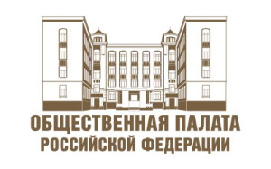
03 сентября впервые состоялось онлайн-совещание секретаря Общественной палаты Российской Федерации Бречалова Александра Владимировича с региональными общественными палатами.
На видеосвязь вышли представители 49 субъектов (от Калининграда до Дальнего Востока). От Общественной палаты Амурской области в совещании приняла участие Дмитриева Лидия Ефимовна.
Общественники обсудили два важных вопроса: подготовку Доклада о состоянии гражданского общества в Российской Федерации за 2014 год и организацию общественного контроля за ростом цен.
Александр Владимирович призвал общественные палаты активно включаться в работу по докладу. «В этом году доклад будет основан на мнении региональных общественных палат, гражданских активистов. Нам важно ваше видение проблем. Присылайте всё, что, на ваш взгляд, важно обязательно включить», — отметил секретарь.
Кроме того, он предложил общественным палатам активнее обмениваться опытом. «Крайне важно, чтобы мы на одной площадке делились успешными идеями, практиками. 25-26 сентября в Общественной палате России состоится пленарное заседание. Привозите лучшие практики и опыт», — пригласил всех Бречалов Александр Владимирович.
Председатель Комиссии Общественной палаты Российской Федерации по социальной поддержке граждан и качеству жизни Слепак Владимир Анатольевич проинформировал региональных общественников о работе горячей линии Общественной палаты Российской Федерации по мониторингу цен. Он обратился к коллегам с просьбой фиксировать ценники, чеки, товарные накладные там, где, по их мнению, есть нарушения. «Данные факты будут переданы в Федеральную антимонопольную службу и Генеральную прокуратуру. Считаю также уместным организовать оперативный штаб по вопросам продовольственной безопасности и поддержки отечественного сельхозпроизводителя с участием не только общественников, но и ответственных чиновников», — заявил Владимир Анатольевич. По его мнению, такие штабы можно создать и в регионах.
Члены региональных общественных палат поделились своим опытом по мониторингу цен на продукты. Во время видеоконференции члены региональных общественных палат также направляли свои вопросы и предложения в режиме онлайн в чат Общественной палаты Российской Федерации. «По итогам сегодняшнего обсуждения мы обязательно подготовим документ, в который включим ваши предложения и рекомендации. Он будет всем разослан», — пообещал Александр Владимирович.
Он заявил о том, что видеоконференции в таком формате будут проводиться регулярно. «Будем стараться делать их еженедельно. Предлагайте актуальные темы для обсуждения в широком формате. Мы всегда открыты для взаимодействия и сотрудничества», — подчеркнул секретарь Общественной палаты Российской Федерации.

69-я годовщина окончания Второй мировой войны
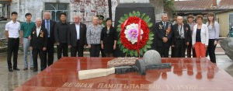
03 сентября 2013 года в связи с празднованием 69-й годовщины окончания Второй мировой войны, Победы над Японией и Победы в войне сопротивления китайского народа японским захватчикам делегация Амурской области посетила советские воинские захоронения и мемориалы в городском округе Хэйхэ провинции Хэйлунцзян Китайской Народной Республики и провела там торжественные мемориальные мероприятия совместно с представителями Народного правительства округа Хэйхэ.
Поcещались: братская могила в парке Ван Су города Хэйхэ (захороненно 104 советских воина) и братская могила в поселке Сиганцзы района Айхой (захороненно 244 советских воина).

Для представителей некоммерческих неправительственных организаций
09 сентября 2014 года состоялась видео-конференция для представителей некоммерческих неправительственных организаций по вопросам проектной деятельности и участия в конкурсах по выделению президентских грантов некоммерческим неправительственным организациям.
Общественная палата Амурской области на базе Амурского института развития образования подключилась к он-лайн конференции, пригласив для участия представителей амурских НКО.
В семинаре приняли участие около 15 общественных деятелей. Во время трансляции от Амурской области в чат Общественной палаты Российской Федерации были заданы волнующие общественников вопросы, на многие из которых они получили ответы сразу.

Межрегиональный семинар
«Разработка и внедрение в регионах Дальнего Востока России
целевых региональных программ, направленных на интеграцию мигрантов и принимающего сообщества»
Областное региональное отделение общероссийской общественной организации «Муниципальная Академия» в Еврейской автономной области при поддержке Министерства Российской Федерации по развитию Дальнего Востока, Отдела федеральной миграционной службы Российской Федерации по Еврейской автономной области, Управления по внутренней политике Еврейской автономной области и Общественной палаты Еврейской автономной области в рамках реализации социально значимого проекта «Мигранты и общество» 08-10 сентября 2014 года провело межрегиональный семинар «Разработка и внедрение в регионах Дальнего Востока России целевых региональных программ направленных на интеграцию мигрантов и принимающего сообщества».
В семинаре приняла участие и Общественная палата Амурской области.
В рамках семинара была организована работа участников семинара в V Международной научно-практической конференции, посвященной 80-летию Еврейской автономной области, и обсуждение миграционной ситуации в субъектах Дальневосточного федерального округа в формате круглого стола «Мигранты и общество».

Обсуждение проекта государственной программы «Патриотическое воспитание граждан Российской Федерации

на 2016-2020 годы»
Поручением Правительства Российской Федерации от 15.04.2014 № РД-П4-2580 поручено обеспечить разработку предложений по проекту государственной программы «Патриотическое воспитание граждан Российской Федерации на 2016-2020 годы», который был разработан Межведомственной редакционной группой, созданной из полномочных представителей федеральных министерств и ведомств, субъектов Российской Федерации, ведущих общественных и ветеранских организаций страны, религиозных конфессий.
В связи с этим 11 сентября 2014 года состоялось совместное заседание Общественной палаты Амурской области и Амурского областного института развития образования по теме «Обсуждение проекта государственной программы «Патриотическое воспитание граждан Российской Федерации на 2016-2020 годы».
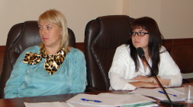
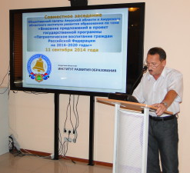
В заседании приняли участие члены Общественной палаты Амурской области Дмитриева Лидия Ефимовна, Боржко Александр Владимирович, Песков Евгений Анатольевич, представители военного комиссариата Амурской области, министерства внутренней и информационной политики Амурской области, министерства образования и науки Амурской области, института развития образования и общественных организаций.
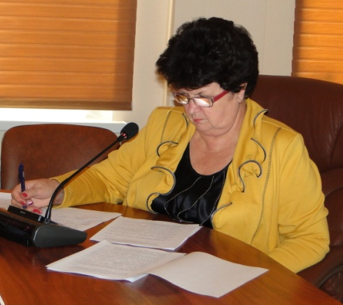
В ходе обсуждения данного вопроса участники отметили, что выполнение государственных, ведомственных и региональных программ патриотического воспитания граждан, в целом, способствовали определенному росту уровня патриотического сознания граждан. Сегодня основной проблемой, связанной с совершенствованием системы патриотического воспитания, является то, что современное смысловое наполнение российского патриотизма не является фактором, формирующим интерес граждан к нему и, особенно, молодого поколения. Все это должно лечь в фундамент Стратегии патриотического воспитания граждан Российской Федерации до 2020 года.
Участникам заседания было предложено внести предложения для заключительного обобщения проблемных вопросов.

Место бизнеса в налоговых инициативах государства
25 сентября 2014 года в Общественной палате Российской Федерации состоятся слушания на тему «Место бизнеса в налоговых инициативах государства».
Ключевые темы предстоящей дискуссии связаны с эффективным развитием стимулирующей функции налогов через анализ решений, предлагаемых Министерством финансов Российской Федерации. Важными темами станут приоритеты в экономике и оценка эффективности мер поддержки на примере налоговых льгот.
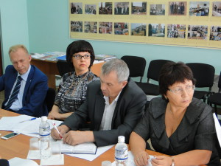
Поскольку в настоящее время наиболее актуальной проблемой является развитие регионов Российской Федерации, важнейшим аспектом рассмотрения налоговой проблематики становится влияние проводимой политики на экономику соответствующего региона.
В связи с этим в рамках подготовки к названным слушаниям Общественная палата Амурской области 18 сентября 2014 года провела заседание «круглого стола» на тему «Место бизнеса в налоговых инициативах государства».
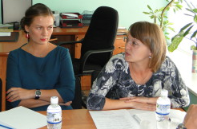
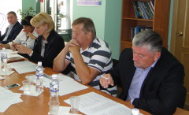
Заседание прошло под председательством заместителя секретаря Общественной палаты Амурской области Орлова Сергея Михайловича. В мероприятии приняли участие, член Общественной палаты Амурской области Малышко Марьяна Хасеновна, представители Законодательного Собрания Амурской области, министерства экономического развития Амурской области, министерства внешнеэкономических связей, туризма и предпринимательства Амурской области, министерства сельского хозяйства Амурской области, управления Федеральной налоговой службы по Амурской области, уполномоченный по правам предпринимателей Амурской области, представители Амурского регионального отделения Общероссийской общественной организации малого и среднего предпринимательства «ОПОРА РОССИИ», Амурского регионального отделения общероссийской общественной организации «Деловая Россия», союза промышленников и предпринимателей Амурской области.
По результатам заседания «круглого стола» разработаны предложения, которые были направлены в адрес Общественной палаты Российской Федерации.

Инаугурация мэра Благовещенска
19 сентября 2014 года Козлов Александр Александрович официально вступил в должность мэра города Благовещенска. Торжественная церемония прошла в Общественно-культурном центре.
Поздравить главу города пришли губернатор Амурской области, председатель Законодательного Собрания Амурской области, представители министерств Амурской области, предприятий и организаций региона. В мероприятии принял участие и секретарь Общественной палаты Амурской области Седов Владимир Валентинович.
Символы государственной власти Козлову Александру Александровичу вручили губернатор Амурской области Кожемяко Олег Николаевич, председатель Законодательного Собрания Дьяконов Константин Викторович и председатель Благовещенской городской Думы Кобелев Владимир Александрович.
Поздравил со вступлением в должность нового мэра Благовещенска и член Общественной палаты Амурской области, епископ Благовещенский и Тындинский Лукиан, передав образ Албазинской иконы Божией Матери. Председатель избирательной комиссии Амурской области Неведомский Николай Алексеевич вручил Александру Александровичу закон о выборах, изданный в подарочном экземпляре и памятный знак имени Муравьева-Амурского.
В ответном слове Козлов Александр Александрович поблагодарил всех горожан за доверие, которое ему оказали.

Выезд по обращению жителей города Свободного
В адрес Общественной палаты Амурской области обратились жильцы нового дома, проживающие по адресу пер. Театральный, д. 13 в городе Свободном, по вопросу задержки с подключением дома к электроэнергии.
20 сентября 2014 года по обращению в город Свободный выехал заместитель секретаря Общественной палаты Амурской области Орлов Сергей Михайлович.
На месте была проведена встреча с жителями и с представителями администрации города Свободного. Вопрос с подключением электроэнергии был решен, жильцы дома заключили договор с подразделением Дальневосточной энергетической компании.
В настоящий момент данный вопрос стоит на контроле у членов Общественной палаты Амурской области, также запланирован повторный выезд по данному обращению.

Международный день мира
21 сентября 2014 года в Благовещенске на площади Общественно-культурного центра в небо на воздушных шариках был запущен игрушечный домик.
«Сегодня международный день мира, и мы решили провести акцию, – рассказала член Общественной палаты Амурской области, председатель Амурского отделения Фонда Мира Малышко Марьяна Хасеновна, – Все хотят, чтобы был мир, особенно после событий на Украине. Подобные акции будут полезны для всех нас».
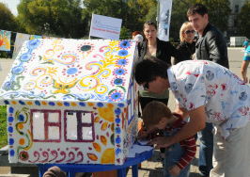
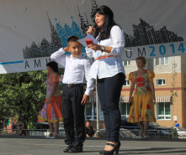
Лёгкий пенопластовый домик с прорезями в окнах три дня стоял на «АмурЭкспоФоруме». Каждый желающий мог написать пожелание и положить его внутрь дома. В воскресенье домик выставили на площади ОКЦ. Нарядные дети из детских домов, онкологического диспансера и ребята, занимающиеся в творческих кружках и спортивных секциях держали связки воздушных шариков. Потребовалось десятки шаров, чтобы поднять в воздух легкий домик с пожеланиями. После запуска детям раздали голубей, которых они дружно выпустили в небо.

В Общественной палате Российской Федерации обсудили вопросы общественного контроля в сфере жилищно-коммунального хозяйства
24 сентября 2014 года в Общественной палате Российской Федерации обсудили вопросы общественного контроля в сфере жилищно-коммунального хозяйства. В мероприятии принял участие председатель комиссии Общественной палаты Амурской области по экономике, развитию региона, экологии, предпринимательству, сфере услуг и ЖКХ, руководитель центра «ЖКХ–контроль» Колядин Александр Михайлович.
По информации Общественной палаты Российской Федерации более 50% обращений касаются вопросов ЖКХ.
Исполнительный директор Национального центра общественного контроля в сфере ЖКХ «ЖКХ-Контроль» Разворотнева Светлана Викторовна рассказала о том, что если в прошлом году в Некоммерческое партнерство поступило 30 000 обращений, то только за один третий квартал этого года – столько же. «Под контроль уже взято 1400 объектов. Мы участвовали в формировании и реализации программ капитального ремонта, работаем над улучшением качества обслуживания. Наша сеть ведет активную просветительскую работу: проводим регулярные видеосеминары, собираем и обобщаем материал, провели 6 правоприменительных мониторингов. Уже начали проводить ежеквартальный рейтинг ЖКХ, проводим экспертизы региональных нормативных правовых актов» – отметила Светлана Викторовна.
Заместитель министра строительства и жилищно-коммунального хозяйства Чибис Андрей Владимирович отметил, что очень надеется на помощь центров общественного контроля. Андрей Владимирович затронул и одну из самых болезненных проблем жилищно-коммунальной сферы. «Капитальный ремонт – один из самых важных, серьезных и непростых проектов. Часто бывает так, что один и тот же дом относится и к программе расселения ветхого жилья, и к программе капитального ремонта. Мы должны знать о подобных вопиющих случаях. Даже если один человек столкнулся с проблемой, то это уже системная проблема», – отметил он.
По итогам мероприятия всем участникам были выданы информационные материалы и методические пособия.

Дальневосточный гражданский форум «Гражданский контроль в ЖКХ: новый уровень взаимодействия власти и общественников»

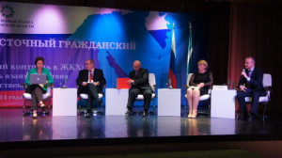
26-27 сентября 2014 года в городе Южно-Сахалинске Сахалинской области прошел Дальневосточный гражданский форум «Гражданский контроль в ЖКХ: новый уровень взаимодействия власти и общественников». Мероприятие организовано Общественной палатой Сахалинской области, Правительством Сахалинской области, Министерством энергетики и ЖКХ региона при участии Сахалинского центра «ЖКХ Контроль».
В работе форума приняли участие представители федеральных и региональных органов законодательной и исполнительной власти, местного самоуправления, Общественных палаты субъектов Российской Федерации, региональных центров общественного контроля в сфере ЖКХ, предприятий коммунального комплекса, управляющих организаций, общественных и некоммерческих организаций, представители политических партий, бизнес-сообщества и др. Перенять опыт других регионов приехал и представитель Общественной палаты Амурской области.
В рамках форума проводилось обсуждение проблем реформирования и модернизации жилищно-коммунальной отрасли, вопросов реализации региональных программ капитального ремонта многоквартирных домов.
26 сентября в рамках форума состоялось пленарное заседание, а также прошла работа дискуссионных площадок: «Капитальный ремонт и региональные операторы», «Контрольно-надзорная деятельность в сфере ЖКХ. Роль общественного контроля в том числе в условиях перехода к лицензированию управляющих компаний».
Открыл работу форума губернатор Сахалинской области. Как отметил глава региона, отношение людей к власти зависит от того, насколько действенно решаются вопросы в сфере ЖКХ. И, как показывает практика, сделать это наиболее эффективно можно только при тесном взаимодействии власти и общественности, а также активном участии собственников жилья в контроле за деятельностью ресурсоснабжающих и подрядных организаций.
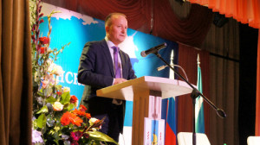
Также с приветственными словами на церемонии открытия Дальневосточного гражданского форума выступили Председатель Сахалинской областной Думы, член Комитета Совета Федерации Федерального Собрания Российской Федерации по конституционному законодательству и государственному строительству, архиепископ Южно-Сахалинский и Курильский и эксперт Центра общественного контроля в сфере ЖКХ Магаданской области.
В ходе пленарного заседания, которое провел председатель Общественной палаты Сахалинской области Иконников Владимир Юрьевич, состоялось экспертное обсуждение темы капитального ремонта многоквартирных домов, а также вопросов контрольно-надзорной деятельности в сфере ЖКХ и роли общественного контроля.
Принявший участие в пленарном заседании начальник Управления по связям с общественностью государственной корпорации – Фонда содействия реформированию ЖКХ Сергей Колесников рассказал участникам мероприятия о развитии в субъектах Российской Федерации региональных систем капитального ремонта многоквартирных домов.
Говоря о важности общественного контроля в сфере ЖКХ, Сергей Колесников подчеркнул, что плотное взаимодействие между общественниками и органами власти позволяет вовремя выявить и устранить недочеты, в том числе при реализации программ по капитальному ремонту многоквартирных домов и переселению граждан из аварийного жилищного фонда.
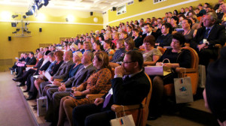
Заместитель Председателя Общественного совета при Министерстве строительства и ЖКХ РФ, исполнительный директор НП «Национальный центр общественного контроля в сфере ЖКХ «ЖКХ Контроль» Разворотнева Светлана Викторовна подчеркнула: «В разных субъектах страны очень похожие проблемы и инициативы, с которыми выступают неравнодушные люди. Но у каждого субъекта есть и своя специфика. В ходе форума нам удалось обсудить с представителями и местной власти, и общественности ряд вопросов и предложений в сфере ЖКХ. В их числе, например, принятие закона о жилищных инспекторах, который бы наделял общественность конкретными полномочиями».
На дискуссионной площадке «Контрольно-надзорная деятельность в сфере ЖКХ. Роль общественного контроля, в том числе в условиях перехода к лицензированию управляющих компаний» проходило обсуждение вопросов по выработке и реализации новых подходов в осуществлении контрольно-надзорных функций во взаимодействии власти и общественности.
Целью работы площадки «Капитальный ремонт и региональные операторы» стала выработка общих предложений по вопросам, связанным с реализацией региональных программ капитального ремонта многоквартирных домов в Дальневосточном федеральном округе, а также создание условий для выстраивания конструктивного диалога и взаимовыгодного сотрудничества между общественными организациями, осуществляющими общественный контроль в сфере ЖКХ, коммерческими структурами отрасли, органами исполнительной власти и органами местного самоуправления для совместного решения вопросов по реализации программ капитального ремонта.
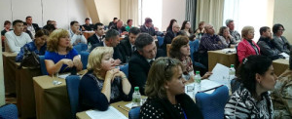
По итогам состоявшихся выступлений и обсуждений участники дискуссий отметили, что вопросы капитального ремонта многоквартирных домов являются актуальными для всех регионов Дальневосточного федерального округа. В этом направлении за период до 2014 года было сделано немало, однако еще многое предстоит сделать, чтобы принятые законодательные механизмы по капитальному ремонту заработали должным образом, эффективно решая копившиеся десятилетиями проблемы.

Регламентные мероприятия
в сентябре 2014 года
11 сентября 2014 года состоялось совместное заседание Общественной палаты Амурской области и Координационного совета при Амурском областном ИРО по теме «Внесение предложений в проект государственной программы «Патриотическое воспитание граждан Российской Федерации на 2016-2020 годы».
18 сентября 2014 года состоялось заседание Совета по этике, регламенту и организации работы.
18 сентября 2014 года состоялось заседание «круглого стола» на тему «Место бизнеса в налоговых инициативах государства».
29 сентября 2014 года состоялось заседание совета.
29 сентября 2014 года состоялось заседание Центра «ЖКХ-Контроль» в Амурской области.

Работа с обращениями граждан
в сентябре 2014 года

Дата поступления обращения | ФИО заявителя и краткое содержание вопроса | Контрольный срок и результаты рассмотрения
05.09.2014 | Иванова Е.Т. – устное обращение по вопросу мошенничества | 05.09.2014 дана консультация
11.09.2014 | Северинов Е.Ф. – устное обращение по вопросу предоставления жилья сиротам | 11.09.2014 дана консультация, оказана помощь в составлении обращения в администрацию г. Благовещенска
12.09.2014 | Е.И.- устное обращение по вопросам ЖКХ | 12.09.2014 дана консультация и переданы контакты Колядина А.М.
12.09.2014 | Павлова Л.Б. – обращение по вопросу захвата помещения редакции газеты | 12.10.2014 направлены запросы в прокуратуру, идет судебное разбирательство, вопрос на контроле
15.09.2014 | Поддубная В.И. – устное обращение по вопросам ж/д перевозок | 15.09.2014 дана консультация
17.09.2014 | Савина Я.К. – устное обращение по вопросам ЖКХ | 17.09.2014 дана консультация

Использование ресурсов Общественной палаты Амурской области инициативными гражданами и общественными организациями
в сентябре 2014 года

Дата | Время | Мероприятие | Координатор
Зал заседаний № 112
02 сентября | 14.00 | Заседание Амурского отделения общероссийского общественного движения «Народный фронт «За Россию» | Кравчук Н.В.
03 сентября | 14.00 | Заседание Амурского отделения общероссийского общественного движения «Народный фронт «За Россию» | Кравчук Н.В.
04 сентября | 14.00 | Заседание Амурского отделения общероссийского общественного движения «Народный фронт «За Россию» | Кравчук Н.В.
05 сентября | 14.00 | Заседание Амурского отделения общероссийского общественного движения «Народный фронт «За Россию» | Кравчук Н.В.
10 сентября | 15.00 | Заседание президиума общественной организации «Открытое сердце» | Павлова Л.Б.
16 сентября | 11.00 | Заседание Амурского отделения Российского Фонда Мира | Малышко М.Х.
25 сентября | 16.00 | Заседание экспертного совета при уполномоченном по правам ребенка в Амурской области | Рудакова Е.М.
30 сентября | 16.00 | Заседание ОНК Амурской области | Охотникова Н.В.

Обзор СМИ о деятельности Общественной палаты Амурской области
за сентябрь 2014 года

Дата публикации | Наименование СМИ | ФИО автора, название статьи
03 сентября | Газета «Телепорт» | Н.Стаханова «Александр Колядин: Болевых точек в городе много!»
17 сентября | Газета «Моя мадонна» | Редакция «Цифры и факты»

